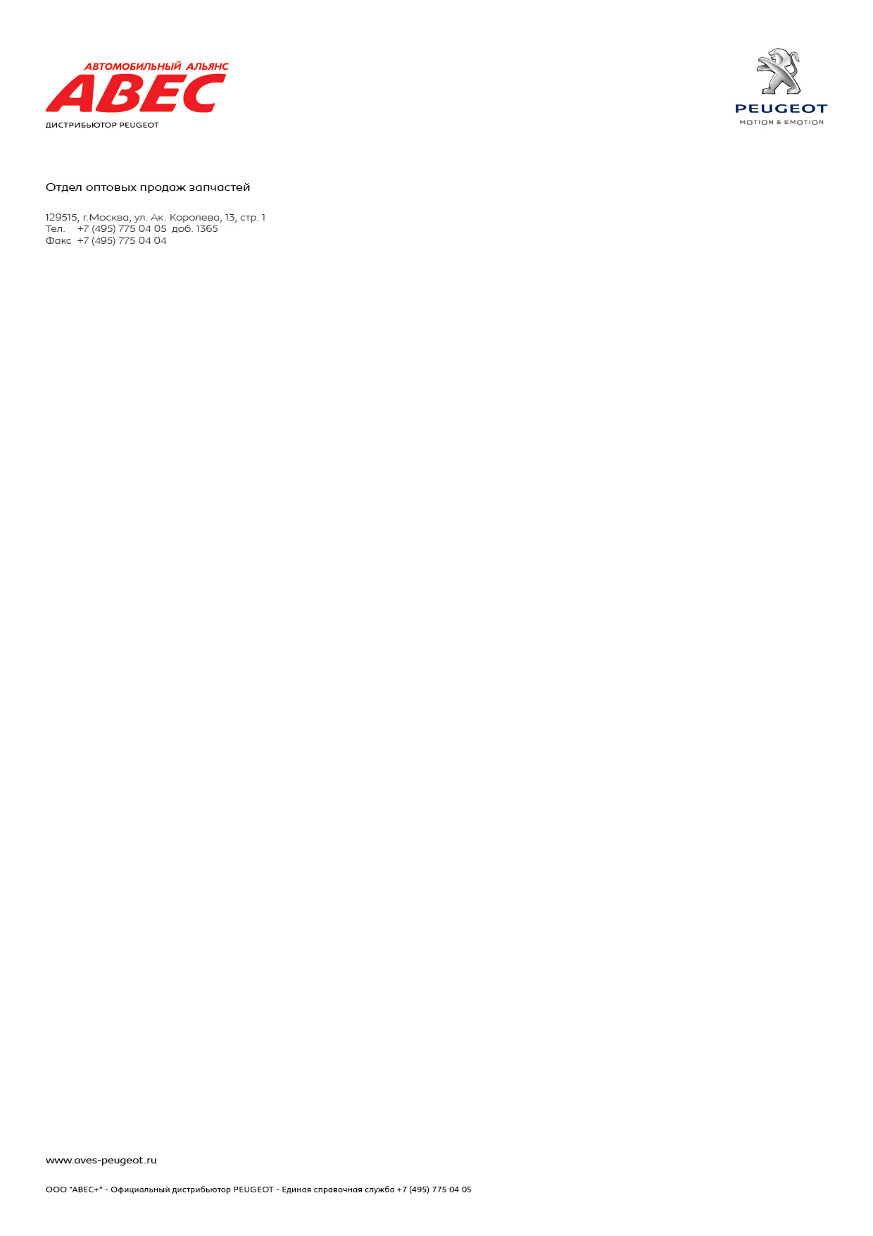

Список документов для заключения договора

Для юридических лиц:
- копия свидетельства о внесении записи в Единый государственный реестр юридических лиц («ЕГРЮЛ»), выданного налоговой инспекцией
- копия устава и учредительного договора
- свидетельство о постановке на учет российской организации в налоговом органе по месту ее нахождения на территории Российской Федерации
- копия приказа о назначение генерального директора.

Для индивидуальных предпринимателей:
- копия паспорта ИП (разворот первого и второго листа - с фотографией, а также лист с указанием адреса постоянной регистрации);
- копия свидетельства о государственной регистрации, выданного налоговой инспекцией
- копия свидетельства о внесении записи в Единый государственный реестр индивидуальных предпринимателей («ЕГРИП»), выданного налоговой инспекцией

Контактная информация отдела оптовых продаж запасных частей:

Адрес: 129515, г. Москва, ул. Академика Королева, д. 13, стр.1
Контактное лицо: Антон Золотихин
Телефон: +7(495) 775-04-05 / 775-04-04 доб. 1365
E-mail: opt@aves-peugeot.ru

